Presseinformation

Schulterschluss im Gebäude: Kommunikation zwischen Feldbus und IP-Welt

Die Kommunikation in der Gebäudeautomation basiert unter anderem auf den weit verbreiteten Feldbus-Protokollen Modbus und BACnet. Mit den richtigen Geräten zur „Übersetzung“ ist die Einbindung in die IP-basierte Automation unproblematisch. Für die Anbindung der Sensorik und Aktorik an die IP-Welt ist es oft ausreichend, die Datenpunkte der Feldebene mit einfacheren und kostengünstigeren Lösungen als Controllern bzw. Steuerungen zu verbinden – vor allem an den Stellen, wo die Daten nur zur reinen Visualisierung benötigt werden oder die Controller über den „IP-Weg“ mit Daten versorgt werden.

Im Rahmen der Digitalisierung und der ständigen Zunahme des Automationsgrades sind IP-basierte Technologien in der Gebäudeautomation unverzichtbar. Im Vergleich zur Industrie 4.0 und im Hinblick auf das Smart Building geht die Umsetzung zwar noch verhältnismäßig langsam, aber unaufhaltsam voran. IP-basierte Konzepte sind integrativ, d. h. sie reduzieren Hardware-basierte Infrastrukturen und somit die Anzahl der Schnittstellen zwischen IT und Gebäudetechnik (Bild 1). Zudem können IP-basierte Sicherheitsmechanismen genutzt werden, um das Gebäude sicherer zu machen.

Feldbuskomponenten verschiedener Hersteller im Einsatz

Um Infrastrukturanlagen in großen und auch kleinen Gebäuden sicher und kostengünstig betreiben zu können, ist es unumgänglich, dass die wichtigsten betriebstechnischen Funktionen wie Anlagenüberwachung, Klimatisierung, Belüftung und Beleuchtung automatisiert ablaufen. In Zweckbauten, die auch aus mehreren vernetzten Gebäuden bestehen können, kommen hierfür in jedem Gebäude zahlreiche Sensoren und Aktoren zum Einsatz, die neben Komforteinstellungen auch sicherheitsgerichtete Funktionen bieten. Zudem sorgen sie für mehr Energieeffizienz und Nutzerfreundlichkeit (Bild 2).

Das Erfassen und Steuern von digitalen und analogen Signalen, z.B. von Endlagenschaltern oder Positionen von Stellgliedern wie Lüftungsklappen, gehört zu den wichtigen Aufgaben in der Gebäudeautomation. Mit den Signalen lassen sich Anlagen, Gebäude und Infrastrukturen steuern und regeln. Hierfür werden häufig BACnet-, aber auch Modbus-Feldbuskomponenten verwendet, die in das IP-Netzwerk einzubinden sind. Auch im C|Logline Sortiment von Metz Connect findet der Anwender viele intelligente System- und Schaltschrankkomponenten für die Gebäudeautomation – und darüber hinaus Lösungen, um die Feldbuskomponenten in ein IP-Netzwerk zu integrieren.

Module für HLK-Anwendungen einfach einbinden

Viele der üblichen Feldbuskomponenten befinden sich nicht nur im Schaltschrank, sondern sind im IP65-geschützten Gehäuse relativ nah am Sensor und Aktor angebracht. Ein typisches Beispiel ist das MR-DIO4/2, ein dezentrales Modbus-Mischmodul mit vier digitalen Eingängen und zwei Relaisausgängen, das speziell für dezentrale Schaltaufgaben entwickelt wurde. Es kann Jalousien oder motorbetriebene Brandschutzklappen steuern, die Signale des Lichtschalters oder der Fensterkontakte erfassen oder Lichtbänder schalten. Ein Beispiel aus dem Bereich Heizung-Lüftung-Klima ist das analoge Modbus-RTU-Eingangsmodul MR-AI8. Es eignet sich für die Erfassung von Temperatursensoren, Widerständen und Spannungen von 0 V bis 10 V.

In der Automation hat sich das Modbus-Protokoll zu einem De-facto-Standard in der Industrie- und Anlagentechnik entwickelt, der aufgrund seiner Einfachheit und Stabilität breiten Zuspruch erhalten hat und deshalb auch gerne in der Gebäudeautomation eingesetzt wird. Ein anderer weit verbreiteter Standard ist das speziell für die Gebäudeautomation konzipierte BACnet-Netzwerkprotokoll. Es gibt viele Module im Markt, die auf Basis dieser beiden Standards arbeiten. Die beiden Bussysteme ermöglichen seit vielen Jahren eine einfachere Planung und Installation der Gebäudefunktionen sowie eine hohe Flexibilität bei der Nutzung der Gebäudeinfrastruktur.

Die Herausforderung für den Planer und Elektroinstallateur ist, diese Feldbusmodule auf „intelligente“ Weise in ein IP-Netzwerk zu integrieren – gleichgültig ob Modbus oder BACnet und unabhängig vom Hersteller. Die Einbindung soll bei überschaubaren Kosten stets einfach und die Konfiguration für den Elektriker unproblematisch sein.

Einbindung mit Controller inklusive einfacher Steuerungsaufgaben

Bislang war es üblich, dass ein oder mehrere Controller für die IP-Anbindung der Feldbusmodule eingesetzt wurden, darunter beispielsweise der EWIO₂. Dieser Linux-basierte Ethernet-I/O Controller kann digitale und analoge Signale aus der Sensor- und Aktor-Ebene mit einem IP-Netzwerk (TCP/IP, BACnet/IP und Modbus TCP) verbinden. Zwei Ethernet-Ports mit Daisy-Chain-Funktion dienen der Anbindung an das LAN-Netzwerk. Die Parametrierung, Konfiguration und Inbetriebnahme des Systems erfolgen über einen plattformunabhängigen Webbrowser.

Eine übergeordnete Steuerung (die heute in vielen Fällen auch cloudbasiert sein kann), wertet die Signale der Sensoren aus und steuert die Aktoren über das Netzwerk und den Controller. Einfache Steuerungsaufgaben können bereits mit den Funktionen, die im Webserver integriert sind, realisiert werden. Aufwändige Anwendungen sind mit übergeordneten BACnet- und Modbus-Steuerungen oder mit einer integrierten Python Entwicklungsumgebung realisierbar.

Einbindung von Feldbuskomponenten ohne Controller

Für einfache Aufgaben in der Gebäudeautomation oder der physikalischen Anbindung der Feldbusmodule an eine übergeordnete Steuerung, z. B. im IP-Netzwerk oder in der Cloud, können auch andere Lösungen als Controller bzw. Steuerungen eingesetzt werden, beispielsweise spezielle Router bzw. Gateways. Damit sind günstigere und einfachere Lösungen realisierbar, wobei die Leitungslängen durch die Anbindung in das IP-Netzwerk flexibel gehalten werden können. Ein typisches Beispiel ist das Gateway MR-GW, das verschiedene Modbus-RTU-Geräte mit dem IP-Netzwerk verbinden kann (Bild 3). Über den integrierten Webserver ist dieses Modbus-Gateway in einem IP-Netzwerk erreichbar (Bild 4).

Benutzerfreundliches Webinterface auf Smartphone und Tablet

Die Konfiguration des Gateways und die Parametrierung der beiden Schnittstellen (Ethernet/RS485) erfolgt über eine benutzerfreundliche Weboberfläche mit wenigen Klicks. Die Menüführung ist intuitiv und kann aufgrund des Responsive-Designs auch über das Smartphone oder ein Tablet erfolgen. Das Gateway bietet standardmäßig Templates für die komfortable Konfiguration und Bedienung von Modbus-RTU-I/O-Modulen von Metz Connect. Am Gateway können bis zu 32 Slaves angeschlossen werden (Bild 6). Zwischen dem Modbus-TCP-Master (IP-Client) und den Modbus-RTU-Slave-Geräten findet ein bidirektionaler Datenaustausch statt (Bild 6).

Einbindung von BACnet-Geräten mit BACnet-IP-Router

Für die Integration von BACnet-MS/TP-Geräten in ein BACnet-IP-Netzwerk eignet sich der BACnet-IP-Router BMT-RTR, der ebenfalls über seinen integrierten Webserver im IP-Netzwerk erreichbar ist. Auch hier erfolgt die Konfiguration des Geräts und die Parametrierung der beiden Schnittstellen (Ethernet/RS485) über eine benutzerfreundliche Weboberfläche oder, alternativ dazu, über das einfach bedienbare Softwaretool "MC-Search Utility". Darüber hinaus verfügt der BACnet-IP-Router über ein einfaches Aufzeichnungstool zur Fehlerquellenanalyse.

Fazit

Die Integration von I/O-Modulen (auch von Mischmodulen mit analogen und digitalen Eingängen und Ausgängen) in die IP-Welt wird immer einfacher und kostengünstiger. Metz Connect bietet hierfür verschiedene Möglichkeiten bestehend aus Routern und Gateways. Diese können pro Feldbus-Linie über 30 Slaves technologie- und herstellerunabhängig verwalten und eine zuverlässige und schnelle Kommunikation zwischen Automatisierungs- und Feldgeräten gewährleisten. Die Integration der Feldbusmodule ist dank benutzerfreundlicher Weboberfläche per Smartphone oder Tablet sehr einfach. Über die Suchfunktion ist das schnelle Auffinden der Geräte im Netz einschließlich einer Statusüberwachung durch Aufzeichnung und Analyse der jeweiligen IP/RS485-Kommunikation jederzeit möglich.

Autoren

Oleg Neuwirt ist Application Manager bei Metz Connect in Blumberg.

Bilder und Bildunterschriften

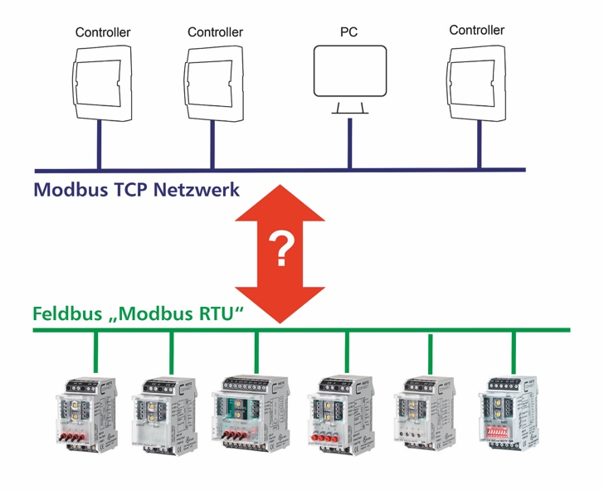
Bild 1. Diese Frage stellt sich oft: Welches Gerät schlägt die Brücke zwischen Feldbusebene und IP-Netzwerk?

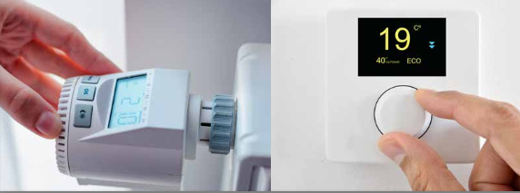

Bild 2. Die Kommunikation zwischen Sensor bzw. Aktor mit einer übergeordneten Steuerung wird heute üblicherweise mit IP-basierten Lösungen realisiert (Quellennachweis für Bild links: djedzura / iStock; Bild rechts: Cunaplus_M.Faba / iStock)

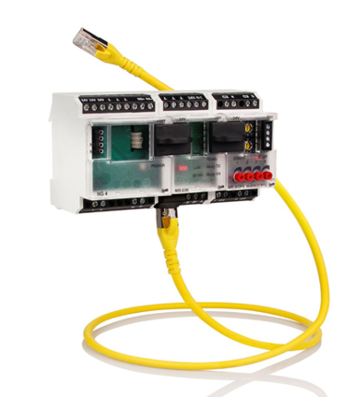
Bild 3. IP-fähiges Gateway MR-GW (Modul in der Mitte) zur Anbindung von Modbus-RTU-Komponenten, die mittels praktischem Brückenstecker angereiht wurden (links und rechts) und somit einfach in ein IP-Netzwerk integriert werden können

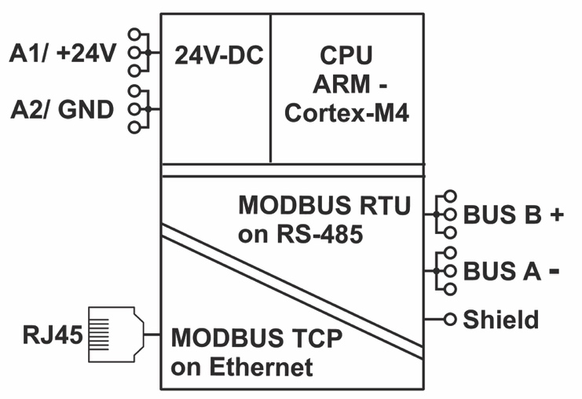

Bild 4. Prinzipschaltbild des Gateways MR-GW

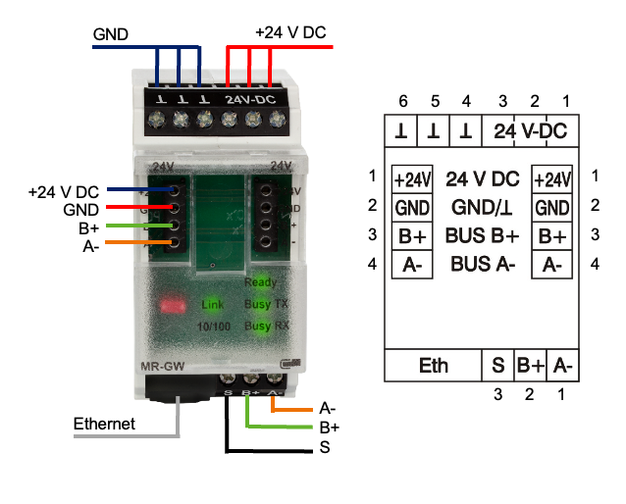
Bild 5. Geräteanschlüsse und Schnittstellen des Gateways MR-GW

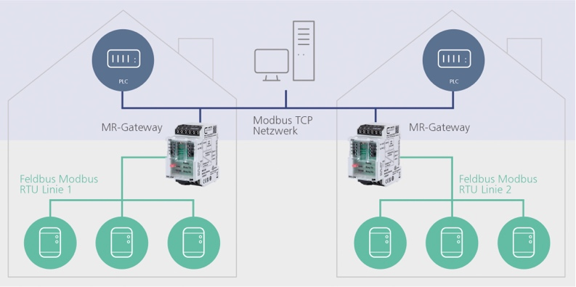

Bild 6. Anwendungsbeispiel: Zusammenschalten von zwei Modbus-RTU-Linien und Anbindung ans Netzwerk mit dem Gateway MR-GW

Über METZ CONNECT

Die Metz Connect GmbH in Blumberg ist ein international expandierendes Familienunternehmen mit knapp 1000 Mitarbeitern in weltweiten Produktions- und Vertriebsstandorten, unter anderem in Ungarn sowie in USA und China. Seit fast fünf Jahrzehnten steht das Familienunternehmen mit hoher Fertigungstiefe für Präzision, Zuverlässigkeit und Erfindergeist im Elektrotechnik- und Elektronikbereich. Das Sortiment umfasst Verkabelungslösungen für strukturierte Netzwerkverkabelung, Leiterplattenanschlusstechnik zur Anbindung von Geräten und Steuerungen sowie intelligente System- und Schaltschrankkomponenten. Weltweit garantieren Produkte von Metz Connect sichere und zuverlässige Verbindungen für einen reibungslosen Informationsfluss von der Leiterplatte bis zur infrastrukturellen Umgebung. Im Jahr 2017 hat das Unternehmen am Standort in Blumberg eine eigene Glasfaserkabel-Fertigung zur Ergänzung der langjährigen Kupferkabel-Kompetenz aufgebaut, um gestiegenen Marktanforderungen bei hochbitratigen Netzwerktechnologien gerecht zu werden. www.metz-connect.com

Redaktionskontakt:
METZ CONNECT GmbH
Tel. | Phone +49 7702 533-444
marketing@metz-connect.com

Agenturkontakt:
MEXPERTS AG
Matthias May
Wildmoos 7
D- 82266 Inning
Tel. +49 8143 59744-16
E-Mail: matthias.may@mexperts.de

